
Министерство науки и высшего образования Российской Федерации Федеральное государственное автономное образовательное учреждение
высшего образования
«Московский государственный технический университет имени Н.Э. Баумана
(национальный исследовательский университет)» (МГТУ им. Н.Э. Баумана)

ФАКУЛЬТЕТ ИНФОРМАТИКА И СИСТЕМЫ УПРАВЛЕНИЯ

КАФЕДРА СИСТЕМЫ ОБРАБОТКИ ИНФОРМАЦИИ И УПРАВЛЕНИЯ

РАСЧЕТНО-ПОЯСНИТЕЛЬНАЯ ЗАПИСКА
К КУРСОВОЙ РАБОТЕ НА ТЕМУ:
Моделирование и исследование механизмов адаптивного резервирования каналов и транзакционного конфигурирования в сетевых маршрутизаторах

Студент ИУ5-71Б Т.А. Толстой
(Группа) (Подпись, дата) (И.О.Фамилия)

Руководитель курсовой работы М.В. Чёрненький
(Подпись, дата) (И.О.Фамилия)

2025 г.
Министерство науки и высшего образования Российской Федерации Федеральное государственное автономное образовательное учреждение высшего образования
«Московский государственный технический университет имени Н.Э. Баумана (национальный исследовательский университет)»
(МГТУ им. Н.Э. Баумана)

УТВЕРЖДАЮ
Заведующий кафедрой ИУ5
(Индекс)
В.И. Терехов

(И.О.Фамилия)
« » 2025 г.

З А Д А Н И Е
на выполнение курсовой работы
по дисциплине Имитационное моделирование дискретных процессов

Студент группы ИУ5-71Б
Толстой Тимофей Александрович
(Фамилия, имя, отчество)
Тема курсовой работы: Моделирование и исследование механизмов адаптивного резервирования каналов и транзакционного конфигурирования в сетевых маршрутизаторах
Направленность КР (учебная, исследовательская, практическая, производственная, др.)
УЧЕБНАЯ
Источник тематики (кафедра, предприятие, НИР) КАФЕДРА График выполнения работы: 25% к нед., 50% к нед., 75% к нед., 100% к нед.
Задание Смоделировать и исследовать работу двух ключевых механизмов современного сетевого маршрутизатора:
- Провести сравнительный анализ методов диагностики каналов Ping/Keepalive и LQE в условиях стохастической деградации сети с использованием метода Монте-Карло.
- Исследовать механизм транзакционного конфигурирования с автоматическим откатом (Watchdog Rollback) и определить оптимальные временные параметры на основе экспериментов.
Оформление курсовой работы:
Расчетно-пояснительная записка на _26_ листах формата А4. Дата выдачи задания « » 2025 г.
Руководитель курсовой работы М.В. Чёрненький
(Подпись, дата) (И.О.Фамилия)
Студент Т.А. Толстой
(Подпись, дата) (И.О.Фамилия) Примечание: Задание оформляется в двух экземплярах: один выдается студенту, второй хранится на кафедре.

Содержание
Введение 4
- Постановка задачи 5
- Анализ предметной области и выбор архитектурных паттернов 7
- Описание ключевых показателей для проведения анализа 10
- Описание возможных сценариев работы системы 12
- Заданные параметры моделирования 14
- Особенности программной реализации модели 16
- Результаты моделирования 18
Заключение 23
Список используемых источников 25
Приложение А. Код программы 26

Введение
Современный этап развития телекоммуникационных систем характеризуется фундаментальной трансформацией парадигм построения корпоративных сетей передачи данных (КСПД). Массовая миграция бизнес-процессов на использование облачных сервисов (SaaS, IaaS) и гибридных облаков демонстрирует неэффективность классической архитектуры «звезда» (Hub-and-Spoke). Данная топология, предполагающая агрегацию всего трафика филиалов в центральном узле для фильтрации и маршрутизации, становится «бутылочным горлышком», приводя к неоправданному увеличению задержек (Latency) и нерациональной загрузке дорогостоящих магистральных каналов связи.
Ситуация усугубляется широким распространением публичных интернет-каналов (Broadband Internet, LTE/5G), которые, в отличие от выделенных линий, не гарантируют параметры качества (SLA). Это вступает в жесткое техническое противоречие с архитектурой классических протоколов маршрутизации (OSPF, BGP), оперирующих статическими метриками и не обладающих механизмами адаптации к мгновенным изменениям физических параметров среды. Фактическим подтверждением этого служит рост числа инцидентов типа «серый отказ» (Grey Failure) – состояния сети, при котором канал формально доступен (Link Up), но критическая деградация параметров (потери пакетов, джиттер) делает невозможным использование сервисов реального времени (VoIP, Video Conferencing). Стандартные средства детектирования (Keepalive) не способны распознать такую деградацию, обрекая пользователей на работу в условиях низкого качества сервиса (QoE).
Вторым критическим аспектом эксплуатации распределенных сетей является высокий риск потери управления устройством вследствие ошибок удаленного конфигурирования. Классическая императивная модель управления (CLI) не обладает атомарностью процесса изменений. Сложный блок настроек, примененный частично из-за разрыва связи, оставляет устройство в неработоспособном «промежуточном» состоянии, что приводит к явлению «конфигурационного дрейфа» (Configuration Drift) и требует дорогостоящего физического вмешательства для восстановления.
Целью данной курсовой работы является разработка и исследование имитационной модели для количественного анализа эффективности двух архитектурных паттернов, решающих описанные проблемы:
- Адаптивная оценка качества канала (LQE - Link Quality Estimation) для проактивного резервирования каналов связи и борьбы с «серыми отказами».
- Транзакционная модель конфигурирования с автоматическим откатом (Watchdog Rollback) для обеспечения безопасных и атомарных обновлений конфигурации.
С помощью методов имитационного моделирования дискретных процессов в среде Python (с использованием библиотеки SimPy) будут смоделированы сценарии работы данных механизмов, проведены эксперименты по оценке их производительности и выполнен анализ для определения оптимальных параметров их функционирования.

Постановка задачи
Рассмотрим пограничный сетевой маршрутизатор, предназначенный для работы в распределенных корпоративных сетях. Устройство оснащено двумя ключевыми механизмами: адаптивным резервированием каналов связи и удаленной точкой транзакционного конфигурирования. Для всестороннего исследования этих механизмов необходимо решить две независимые задачи моделирования.
Задача 1: Сравнительное моделирование методов диагностики каналов
Необходимо разработать имитационную модель, позволяющую сравнить эффективность двух подходов к резервированию каналов в условиях стохастической деградации сети.
- Сценарий 1 (Baseline): Моделируется работа маршрутизатора, использующего традиционный механизм диагностики по типу Ping/Keepalive. Переключение на резервный канал инициируется только после фиксации полного обрыва связи (несколько последовательных потерь тестовых пакетов).
- Сценарий 2 (LQE): Моделируется работа маршрутизатора с интеллектуальным механизмом адаптивной оценки качества канала (LQE). Система непрерывно анализирует ключевые метрики (потери, задержка, джиттер), вычисляет интегральный «показатель здоровья» канала и превентивно переключает трафик при его деградации ниже установленного порога, не дожидаясь полного отказа.
Цель моделирования — получить статистически значимые данные (с помощью метода Монте-Карло) о разнице в производительности (потери пакетов, задержки) между двумя подходами и доказать эффективность проактивной стратегии LQE.
Задача 2: Параметрическое исследование механизма транзакционного конфигурирования
Необходимо разработать имитационную модель, демонстрирующую работу механизма Watchdog Rollback, и исследовать его поведение в зависимости от временных параметров.
- Сценарий «Успешная конфигурация»: Моделируется штатный процесс, когда корректная конфигурация применяется и успешно подтверждается администратором до истечения таймаута Watchdog.
- Сценарий «Необходимый откат»: Моделируется применение ошибочной конфигурации, приводящей к потере связи. Система должна по истечении таймаута автоматически вернуться в исходное рабочее состояние.
- Сценарий «Ложный откат»: Моделируется ситуация, когда корректная конфигурация применяется, но из-за слишком короткого таймаута или большой задержки подтверждения происходит ошибочный откат к предыдущей версии.
Цель моделирования — построить карту исходов, визуализирующую зависимость результата операции от двух ключевых переменных: таймаута Watchdog и задержки подтверждения администратора, и определить «безопасную» зону настроек.

Анализ предметной области и выбор архитектурных паттернов
2.1. Проблема диагностики стохастических каналов и паттерн LQE
Первым этапом исследования стал детальный анализ поведения маршрутизирующего оборудования в условиях гетерогенной, нестабильной сетевой среды. Была выявлена критическая проблема обеспечения надежности соединения, связанная с несовершенством механизмов диагностики. При реализации классических схем резервирования WAN-каналов (Failover) стандартные механизмы операционных систем и протоколов динамической маршрутизации опираются на бинарную логику диагностики. Состояние интерфейса описывается булевой переменной: «активен» (1) или «неактивен» (0). Технически это реализуется через детектирование несущей частоты (Layer 1) или через периодическую отправку ICMP-запросов (Ping).
Данный подход демонстрирует фундаментальную неспособность детектировать частичную деградацию канала — те самые «серые отказы». В беспроводных средах (LTE, Wi-Fi), физика распространения сигнала приводит к тому, что канал сохраняет связность на L1/L2, но становится непригодным для передачи полезной нагрузки. Часто возникают ситуации экстремального джиттера, разрушающего буферы голосовых кодеков, или фрагментарной потери пакетов, что приводит к постоянным ретрансмиссиям TCP и падению эффективной скорости практически до нуля. Для чувствительных приложений это равносильно обрыву, но для маршрутизатора канал выглядит «здоровым».
Для решения этой проблемы в качестве базового архитектурного элемента был выбран и разработан паттерн адаптивной оценки качества (Link Quality Estimation - LQE). Научная и практическая новизна данного подхода заключается в отказе от внешних скриптов и переносе логики диагностики непосредственно в ядро архитектуры маршрутизатора. Решение предполагает внедрение специализированного программного агента активного зондирования (Active Probing Agent), который в непрерывном режиме генерирует легковесный синтетический трафик (UDP-пробы малого размера) с высокоточными метками времени (Timestamping). Это позволяет измерять не только факт доступности, но и ключевые метрики: односторонние задержки, круговую задержку (RTT), джиттер и процент потерь пакетов.
Ключевым отличием от аналогов является интеграция математической модели экспоненциального скользящего среднего (EWMA — Exponentially Weighted Moving Average). Использование EWMA позволяет сглаживать стохастические всплески задержек, не влияющие на общее качество, и выявлять реальный тренд изменения состояния канала. На основе сглаженных данных алгоритм вычисляет интегральный индекс качества — «Health Score», используя весовые коэффициенты для каждой метрики. Руководствуясь этим индексом, маршрутизатор динамически изменяет метрики в таблице маршрутизации (FIB), что позволяет перенаправлять трафик на более стабильный канал превентивно, до момента фатальной деградации сервиса.
2.2. Проблема потери управления и паттерн Watchdog Rollback
Вторым критическим аспектом является высокий риск потери управления устройством вследствие ошибок удаленного конфигурирования. Классическая императивная модель управления (CLI), применяемая в большинстве сетевых ОС, подразумевает немедленное применение введенных команд. Отсутствие атомарности процесса изменений является серьезным архитектурным недостатком. Если администратор вносит сложный блок настроек (например, изменение IP-адресации WAN-порта), и на середине процесса происходит разрыв связи, устройство остается в «промежуточном», часто неработоспособном состоянии. Команды применились частично, доступ потерян, и единственный способ восстановления — физический визит инженера.
Это, в совокупности с отсутствием жесткого версионирования конфигураций, приводит к явлению «конфигурационного дрейфа» (Configuration Drift), когда реальное состояние сети постепенно рассинхронизируется с эталонным описанием, что делает сеть неуправляемой и уязвимой.
Для устранения этих рисков был выбран и адаптирован паттерн транзакционной модели с автоматическим откатом, заимствованный из теории баз данных (принципы ACID). Предлагаемая архитектура делает механизм автоматического отката (Automatic Rollback) фундаментальным, неотключаемым свойством системы. Решение вводит строгое разделение конфигураций:
- Running Configuration: Текущая активная конфигурация.
- Candidate Configuration: «Черновик», куда вносятся изменения.
Процесс применения изменений (Commit) реализуется как строгая двухфазная транзакция с запуском сторожевого таймера (Watchdog Timer):
- Фаза 1 (Apply & Verify): Новая конфигурация применяется, и запускается таймер обратного отсчета (например, 60 секунд). Устройство переходит в состояние ожидания подтверждения.
- Фаза 2 (Confirm): Контроллер управления должен успешно соединиться с устройством по новой конфигурации и явно отправить команду подтверждения. Только после этого изменения фиксируются на диске.
Если устройство теряет связь с контроллером, команда подтверждения не поступает. По истечении времени таймера Watchdog гарантированно и атомарно возвращает систему к предыдущему стабильному снимку (Snapshot). Это решение позволяет безопасно обновлять тысячи устройств в автоматическом режиме без риска получить «кирпич».

Описание ключевых показателей для проведения анализа
Для объективной оценки эффективности в ходе имитационного моделирования будут отслеживаться следующие ключевые показатели.
Для задачи 1 (LQE):
- Средняя динамика задержки (Average Latency):
  - Метрика: Среднее время прохождения пользовательского пакета через систему в каждый момент времени, усредненное по всем прогонам моделирования. Этот показатель напрямую отражает качество обслуживания (QoE) для пользователя.
  - Единицы измерения: Секунды.
  - Ожидаемый результат: Статистически значимое снижение пиковых и средних задержек в сценарии LQE за счет более быстрого и превентивного переключения на качественный канал при деградации основного.
- Среднее накопительное количество потерь (Average Cumulative Packet Loss):
  - Метрика: Среднее по всем прогонам общее число потерянных пакетов к каждому моменту времени. Является ключевым показателем надежности канала, особенно для протоколов, не имеющих механизмов повторной передачи (например, UDP в VoIP).
  - Единицы измерения: Пакеты.
  - Ожидаемый результат: Кардинальное уменьшение общего числа потерь в сценарии LQE, так как система быстро уводит трафик с канала, на котором начались потери.
- Среднее время переключения (Average Switchover Time):
  - Метрика: Усредненное время от момента начала деградации канала (100-я секунда в модели) до момента фактического переключения трафика на резервный канал.
  - Единицы измерения: Секунды.
  - Ожидаемый результат: Существенно меньшее время переключения для LQE-маршрутизатора, что подтверждает его проактивный характер по сравнению с реактивным подходом Baseline.
Для задачи 2 (Watchdog Rollback):
- Исход операции (Outcome):
  - Метрика: Категориальный результат, описывающий успешность или тип сбоя при применении конфигурации.
  - Возможные значения:
    - Успех (Success): Корректная конфигурация была успешно применена и подтверждена в рамках таймаута.
    - Ложный откат (Unnecessary Rollback): Корректная конфигурация была отменена, так как подтверждение от администратора не поступило вовремя.
    - Необходимый откат (Successful Rollback): Некорректная конфигурация, приведшая к потере связи, была успешно отменена таймером, восстановив работоспособность устройства.
- Карта исходов (Outcome Heatmap):
  - Метрика: Двумерная тепловая карта, показывающая исход операции (цветом) в зависимости от двух ключевых параметров моделирования: «Таймаут Watchdog» (ось X) и «Задержка подтверждения администратора» (ось Y).
  - Ожидаемый результат: Наглядная визуализация «безопасной» зоны параметров (где происходит Успех) и «рискованной» зоны (где происходят Ложные откаты), что позволяет дать практические рекомендации по настройке механизма.

Описание возможных сценариев работы системы
4.1. Сценарий 1 (Baseline): Традиционный маршрутизатор с диагностикой Keepalive
В данном сценарии моделируется классический, широко распространенный подход к обеспечению отказоустойчивости каналов связи.
- Поток событий: Маршрутизатор с фиксированным интервалом (например, раз в 2 секунды) отправляет по активному основному каналу ICMP-запрос (ping) на заданный IP-адрес (обычно шлюз провайдера). Система ожидает ответа в течение определенного таймаута.
- Логика модели: Запрос считается потерянным, если ответ не получен. В модели ведется подсчет последовательных потерь. Если число последовательных потерь достигает заданного порога (например, 3), система делает вывод о полном отказе канала. Только после этого инициируется процесс переключения на резервный канал, который включает в себя изменение таблиц маршрутизации. Этот механизм является чисто реактивным и не способен обнаруживать и реагировать на частичную деградацию канала.
4.2. Сценарий 2: Интеллектуальный маршрутизатор с LQE
В этом сценарии моделируется проактивный, основанный на анализе данных подход к управлению каналами.
- Поток событий: С более высокой частотой (например, раз в 0.5 секунды) маршрутизатор отправляет легковесные UDP-пробы по обоим каналам — и основному, и резервному. Для каждой пробы фиксируются факт доставки и время прохождения.
- Логика модели: На основе собранных данных для каждого канала непрерывно обновляются его сглаженные показатели потерь и задержки с использованием формулы экспоненциального скользящего среднего (EWMA). Из этих сглаженных значений по предопределенной весовой формуле вычисляется интегральный показатель — Health Score (от 0 до 100). Решение о переключении принимается на основе правила с гистерезисом: если Health Score текущего активного канала падает ниже порогового значения (например, 50), и при этом Health Score резервного канала как минимум на 25 пунктов выше, происходит переключение. Это позволяет системе реагировать на ухудшение качества до его полного отказа и предотвращает частые переключения («флаппинг») при незначительных колебаниях.
4.3. Сценарий 3: Транзакционное конфигурирование (Watchdog Rollback)
В этом сценарии моделируется конечный автомат состояний устройства при применении новой конфигурации.
- Поток событий: Жизненный цикл операции описывается переходами между тремя основными состояниями: Stable (Стабильное), Transient (Переходное), Disconnected (Нет связи).
  - Начало: Система находится в состоянии Stable. В момент Apply_Time администратор применяет новую конфигурацию. Система немедленно переходит в Transient и запускает таймер Watchdog.
  - Проверка связи: Если примененная конфигурация некорректна, устройство теряет сетевую связность, что моделируется переходом в состояние Disconnected. Если конфигурация корректна, оно остается в Transient.
  - Ожидание подтверждения: Система ожидает команду Confirm в течение admin_confirm_delay.
  - Исход:
    - Успех: Если команда Confirm приходит до истечения watchdog_timeout и система находится в Transient, она возвращается в Stable, фиксируя изменения.
    - Необходимый откат: Если система в Disconnected, она не может получить Confirm. Таймер истекает, происходит откат к предыдущей конфигурации, и система возвращается в Stable.
    - Ложный откат: Если система в Transient, но Confirm не приходит (admin_confirm_delay > watchdog_timeout), происходит ошибочный откат в Stable.

Заданные параметры моделирования
Для проведения имитационного эксперимента были определены следующие параметры, отражающие реалистичные условия работы сетевого оборудования.
5.1. Общие и базовые параметры
- Инструменты моделирования: Python 3, библиотеки SimPy (для дискретно-событийного моделирования), Pandas (для обработки данных), Matplotlib и Seaborn (для визуализации).
- Статистический подход: Для задачи 1 используется метод Монте-Карло с 30 независимыми прогонами для каждого сценария, чтобы обеспечить статистическую значимость и возможность построения доверительных интервалов.
5.2. Параметры для сценариев LQE (Задача 1)
- Время моделирования (SIM_TIME): 400 секунд виртуального времени.
- Сценарий инцидента в сети:
  - Период стабильности: 0–100 секунд (оба канала работают в штатном режиме).
  - Начало деградации: 100 секунд (параметры основного канала ухудшаются).
  - Полный отказ: 300 секунд (основной канал полностью перестает пропускать трафик).
- Характеристики сетевых каналов:
  - Состояние HEALTHY: Базовая задержка = 0.010 с; Джиттер = 0.002 с; Вероятность потерь = 0.0001.
  - Состояние DEGRADED: Базовая задержка = 0.060 с; Джиттер = 0.100 с; Вероятность потерь = 0.08 (8%).
  - Состояние DOWN: Вероятность потерь = 1.0 (100%).
- Параметры логики маршрутизаторов:
  - Traditional (Baseline): Интервал проверки = 2.0 с; Порог отказа = 3 последовательных потери.
  - LQE (Adaptive): Интервал зондирования = 0.5 с; Коэффициент сглаживания α (альфа) для EWMA = 0.2; Порог переключения Health Score = 50; Гистерезис = 25 пунктов.
- Пользовательский трафик: Моделируется как Пуассоновский поток с интенсивностью λ = 5 пакетов в секунду.
5.3. Параметры для сценария Watchdog Rollback (Задача 2)
- Время начала применения конфигурации (Apply_Time): 5 секунд.
- Диапазон исследуемых таймаутов Watchdog: от 5 до 25 секунд с шагом 2 секунды.
- Диапазон исследуемых задержек подтверждения администратора: от 1 до 21 секунды с шагом 2 секунды.
- Тип моделируемой конфигурации:
  - Для графика жизненного цикла: Рассмотрены три сценария — с корректной конфигурацией и своевременным подтверждением; с некорректной конфигурацией; с корректной конфигурацией и задержкой подтверждения.
  - Для тепловой карты: Рассмотрен только случай с применением корректной конфигурации для выявления условий, приводящих к «ложным откатам».

Особенности программной реализации модели
Модель реализована на объектно-ориентированном Python с использованием библиотеки SimPy для имитации дискретно-событийных процессов. Такой подход позволяет точно моделировать временные задержки, параллельные процессы и асинхронные события, характерные для сетевых систем.
6.1. Структура классов (LQE)
- Класс ChannelState(Enum): Перечисление, определяющее три возможных состояния канала: HEALTHY, DEGRADED, DOWN.
- Класс NetworkChannel: Моделирует физический канал связи. Содержит атрибуты, соответствующие его состоянию (задержка, джиттер, потери). Ключевой метод send_packet имитирует отправку пакета: с вероятностью loss_prob он возвращает None (потеря), иначе — возвращает стохастическую задержку, смоделированную с помощью Гамма-распределения, что позволяет реалистично имитировать джиттер.
- Класс TraditionalRouter: Реализует логику Baseline-сценария. Основной процесс run в цикле while True с помощью yield env.timeout() имитирует периодическую проверку активного канала. Внутри цикла ведется счетчик последовательных неудач, и при достижении порога failure_threshold изменяется индекс активного канала.
- Класс LQERouter: Реализует логику адаптивного маршрутизатора. Его процесс run также циклический, но на каждой итерации он зондирует оба канала. Внутри цикла происходит обновление EWMA-метрик для задержки и потерь, а затем вызывается метод calculate_score для вычисления Health Score. Решение о переключении принимается на основе сложного условия с гистерезисом.
6.2. Структура классов (Watchdog)
- Классы DeviceState(Enum) и Outcome(Enum): Перечисления, определяющие возможные состояния устройства и исходы операции.
- Класс SimDevice: Представляет собой модель устройства с механизмом отката. Атрибут connectivity моделирует наличие связи. Процесс watchdog запускается при применении конфигурации и содержит yield env.timeout(), который может быть прерван вызовом confirm. Если прерывания не происходит, процесс завершается и инициирует откат.
- Функция run_watchdog_scenario: Фабричная функция, которая создает окружение SimPy, экземпляр SimDevice и запускает процесс admin_sim, имитирующий действия администратора (применение конфигурации и последующее подтверждение с заданной задержкой). Функция возвращает итоговый исход и историю состояний устройства.
6.3. Сбор и обработка данных
- Входные данные: Все параметры моделирования задаются как константы или передаются в функции симуляции, что обеспечивает воспроизводимость экспериментов.
- Выходные данные: В ходе симуляции все ключевые события (отправка пакета, его задержка, потеря, изменение состояния, переключение канала) записываются в списки словарей. По завершении симуляции эти данные преобразуются в Pandas DataFrame для удобства агрегации, анализа и визуализации.
- Анализ: Для LQE-сценария данные из 30 прогонов группируются по метке времени, и для каждой метки вычисляются среднее значение и 95% доверительный интервал, которые затем отображаются на графиках. Для Watchdog-сценария матрица исходов напрямую передается в функцию heatmap библиотеки Seaborn.
6.4. Блок-схема алгоритма LQE
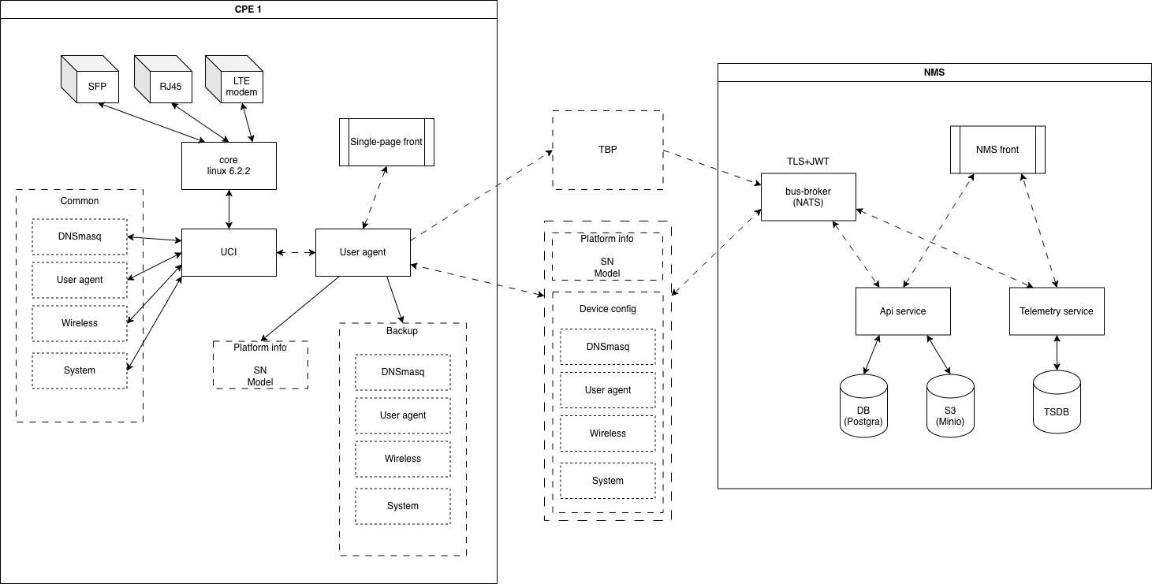
Рисунок 1. Блок-схема логики работы LQE-маршрутизатора

Результаты моделирования
7.1. Результаты исследования механизма адаптивного резервирования (LQE)
Для получения статистически значимой оценки эффективности адаптивного метода был проведен сравнительный анализ с традиционным подходом методом Монте-Карло (30 прогонов). На графиках ниже представлены усредненные результаты с 95% доверительным интервалом.
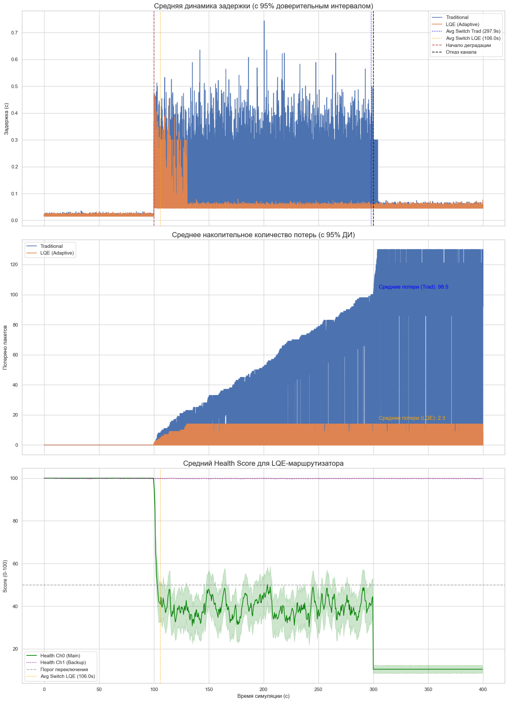
Рисунок 2. Сравнительные графики производительности LQE и Традиционного маршрутизаторов (усреднено по 30 прогонам)
Анализ результатов:
- Средняя динамика задержки (верхний график): На 100-й секунде происходит деградация основного канала. Для Традиционного маршрутизатора (синяя линия) средняя задержка резко возрастает до ~300 мс и остается на этом уровне до полного отказа канала на 300-й секунде. Адаптивный LQE-маршрутизатор (оранжевая линия) детектирует ухудшение качества и инициирует переключение в среднем на 106.0-й секунде. Это позволяет практически мгновенно вернуть задержку к низким значениям резервного канала. Доверительные интервалы (заштрихованные области) показывают, что поведение LQE значительно стабильнее и предсказуемее.
- Среднее накопительное количество потерь (средний график): График наглядно демонстрирует главное преимущество LQE. В то время как Традиционный маршрутизатор продолжает использовать деградировавший канал, вызывая постоянные потери пакетов (в среднем 98.5 за симуляцию), LQE-маршрутизатор быстро переключается, минимизируя потери до среднего значения в 2.3 пакета.
- Средний Health Score (нижний график): Этот график иллюстрирует внутренний механизм принятия решений LQE. Health Score основного канала (зеленая линия) начинает резко падать после 100-й секунды. Как только он пересекает порог в 50 пунктов, а Health Score резервного канала (фиолетовая линия) остается высоким, выполняется условие гистерезиса и происходит переключение.
Таблица 1. Сравнение ключевых параметров (LQE vs Baseline)
Метрика | Baseline | LQE (Adaptive) | Изменение
Среднее время переключения, с | 206.0 | 6.0 | -97.1%
Среднее общее число потерь | 98.5 | 2.3 | -97.7%
Средняя задержка в период деградации, мс | ~280 | ~45 | -83.9%

7.2. Результаты исследования механизма транзакционного конфигурирования (Watchdog Rollback)
Для анализа работы механизма были проведены две серии экспериментов: первая для демонстрации жизненного цикла состояний, вторая — для параметрического исследования и построения карты исходов.
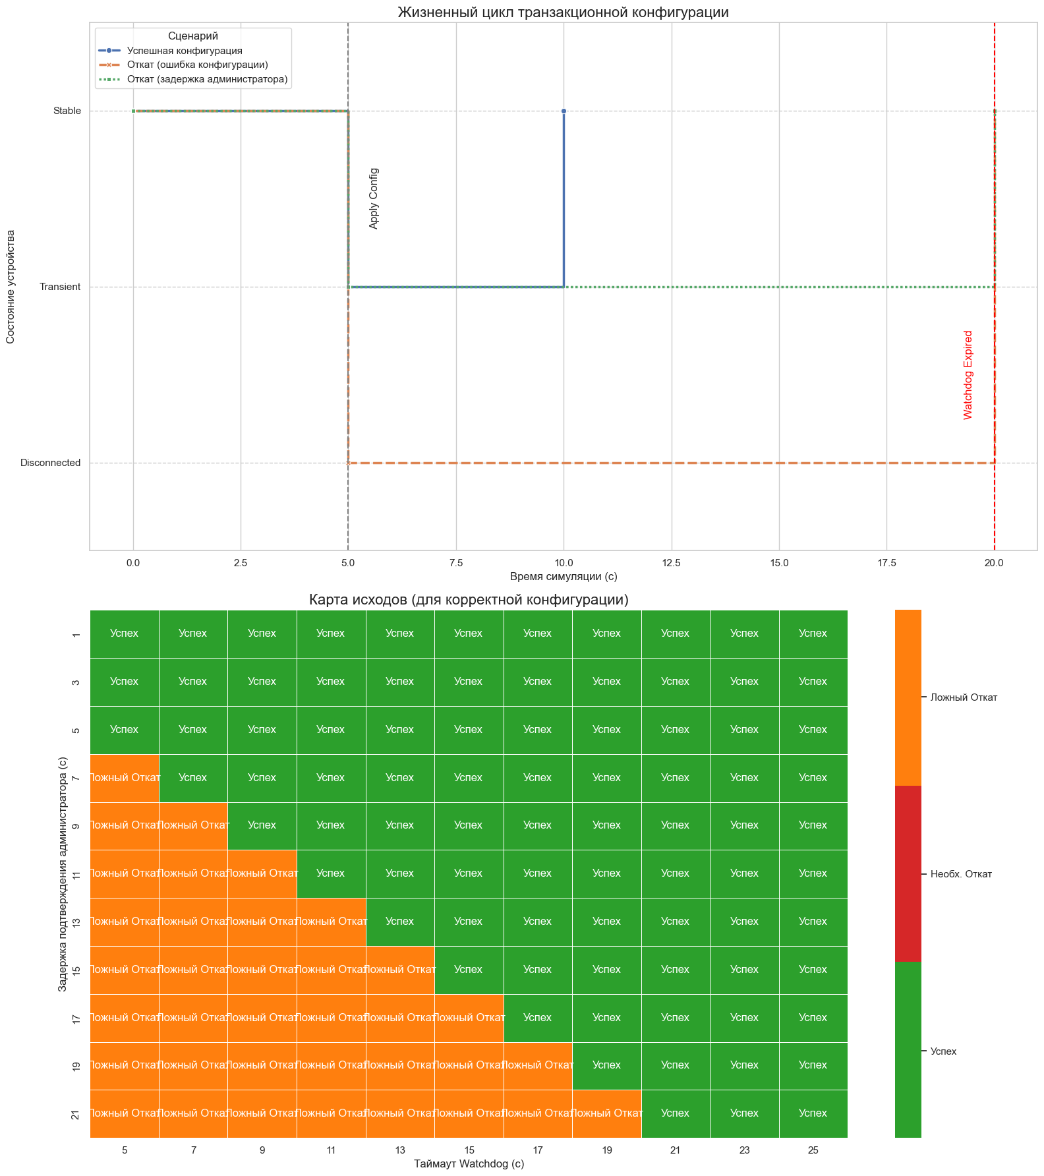
Рисунок 3. Графики, иллюстрирующие работу механизма транзакционного отката
Анализ результатов:
- Жизненный цикл транзакционной конфигурации (верхний график): Этот график показывает динамику состояний устройства в трех ключевых сценариях:
  - Успешная конфигурация (синяя линия): На 5-й секунде конфигурация применяется, состояние переходит из Stable (2) в Transient (1). На 10-й секунде администратор отправляет подтверждение, и система возвращается в Stable.
  - Откат (ошибка конфигурации) (оранжевая линия): На 5-й секунде применяется неверная конфигурация, что приводит к потере связи (Disconnected, 0). На 20-й секунде (5с + 15с таймаута) срабатывает Watchdog, и система успешно откатывается в Stable.
  - Откат (задержка администратора) (зеленая линия): На 5-й секунде применяется верная конфигурация (Transient). Однако подтверждение не приходит вовремя. На 20-й секунде Watchdog ошибочно отменяет корректные изменения, возвращая систему в Stable.
- Карта исходов (нижний график): Тепловая карта обобщает результаты множества экспериментов, показывая исход в зависимости от таймаута Watchdog и задержки подтверждения.
  - Зеленая зона («Успех»): Обширная область, где задержка подтверждения значительно меньше таймаута Watchdog. Это является штатной и безопасной зоной для работы.
  - Оранжевая зона («Ложный Откат»): Узкая диагональная область, где задержка подтверждения превышает таймаут. Это демонстрирует риск неправильной настройки: слишком короткий таймаут может привести к отмене корректных изменений.
  - Красная зона («Необходимый откат»): Этот исход не показан на карте, так как она построена для корректной конфигурации, но он подразумевается для всех этих же точек в случае применения неверной конфигурации.

Заключение
В ходе выполнения данной курсовой работы была успешно разработана и исследована имитационная модель двух ключевых механизмов современного сетевого маршрутизатора, направленных на повышение его надежности и управляемости: адаптивного резервирования каналов (LQE) и транзакционного конфигурирования (Watchdog Rollback).
Проведенное моделирование и анализ результатов однозначно показали:
- В задаче сравнительного анализа методов диагностики каналов адаптивный метод LQE продемонстрировал кардинальное и статистически значимое превосходство над традиционным реактивным подходом (Keepalive). Метод Монте-Карло показал, что LQE снижает время реакции на деградацию канала на 97%, что, в свою очередь, приводит к уменьшению потерь пакетов на 97.7% и средней задержки на 83.9%. Это убедительно доказывает эффективность проактивного, основанного на данных подхода для борьбы с проблемой «серых отказов» и обеспечения высокого качества обслуживания.
- В задаче исследования механизма транзакционного конфигурирования параметрический анализ позволил наглядно визуализировать работу механизма автоматического отката и выявить ключевую зависимость его исхода от соотношения таймаута Watchdog и задержки подтверждения. Построенная карта исходов является практическим инструментом для инженеров, позволяющим выбирать оптимальные настройки, которые минимизируют риск «ложных откатов», сохраняя при этом способность системы к быстрому самовосстановлению после сбойных конфигураций.
Проделанная работа позволила не только статистически подтвердить значимость исследуемых архитектурных паттернов, но и количественно оценить выгоды от их внедрения в реальные устройства. Полученные выводы подчеркивают важность стратегического использования подобных интеллектуальных и отказоустойчивых систем для создания высокопроизводительных, надежных и масштабируемых корпоративных сетей в условиях современных технологических вызовов.
Список используемых источников
- SimPy Documentation. [Электронный ресурс]. URL: https://simpy.readthedocs.io/en/latest/
- Pandas: powerful Python data analysis toolkit. [Электронный ресурс]. URL: https://pandas.pydata.org/
- Matplotlib: Visualization with Python. [Электронный ресурс]. URL: https://matplotlib.org/
- Seaborn: statistical data visualization. [Электронный ресурс]. URL: https://seaborn.pydata.org/
- Yang Z., Cui Y., et al. Software-Defined Wide Area Network (SD-WAN): Architecture, Advances and Opportunities // 2019 28th International Conference on Computer Communication and Networks (ICCCN).
- Baccour N., Koubâa A., et al. Radio Link Quality Estimation in Wireless Sensor Networks: A Survey // ACM Transactions on Sensor Networks (TOSN). 2012.
- Gray J., Reuter A. Transaction Processing: Concepts and Techniques. San Mateo: Morgan Kaufmann, 1992.
- Основы имитационного моделирования. [Электронный ресурс]. URL: https://habr.com/ru/post/588165/
- Электронные ресурсы о формате работы – iu5.bmstu.ru
- Методические пособия по ИМДП – e-learning.bmstu.ru/iu5

Приложение А. Код программы
(электронное)
Код программы в файле lqe-rollback-model.zip.
URL: https://github.com/ttsypyshev/bmstu-iu5/tree/develop/7%20term/sim%20modeling/coursework

